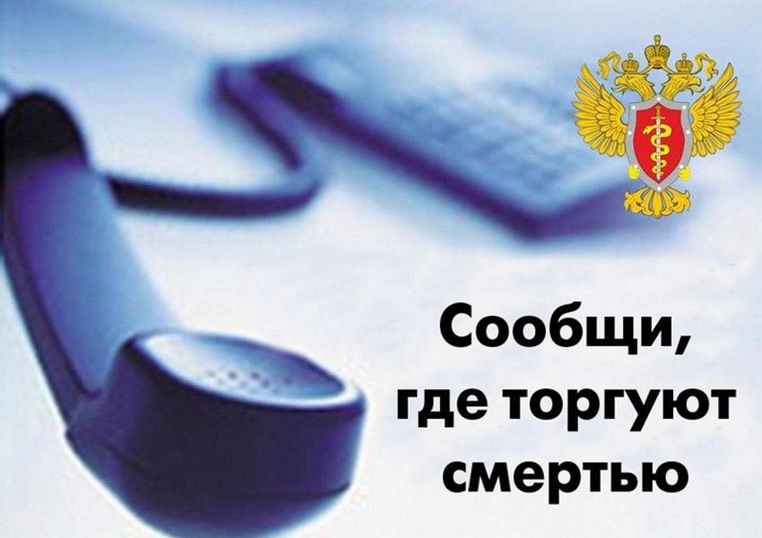

**Акция**

**«Сообщи, где торгуют смертью»**

**проводится с 14 по 25 октября 2024 года.**

**Цель акции —**привлечение общественности к участию в противодействии незаконному обороту наркотиков; сбор информации, поступающей от граждан; оказание квалифицированной помощи и консультаций по вопросам лечения и реабилитации наркозависимых лиц.

**За консультацией по вопросам лечения и реабилитации наркопотребителей можно обратиться на «горячую линию» Челябинской областной наркологической больницы по телефону 8 (351) 775-11-91.**

**Свои сообщения жители Челябинска могут оставить по номерам телефона дежурной части городского Управления МВД: 8 (351) 265-02-00, 8 (351) 266-14-14.**